

Projeto Final

Prof. Dr. Pedro Augusto Queiroz de Assis

Júlio Ferreira Soares Filho | 11111EMT010

Anápolis, Outubro de 2021
- Sistema

O sistema é um aeropêndulo que possui os seguintes parâmetros:

Um script em python (RespostaMA.py) foi utilizado para simular a resposta ao degrau do sistema não linearizado. A função odeint da biblioteca scipy é utilizada para fazer a integração. Um θ de referência é utilizado e com ele é determinado a entrada degrau de referência que fará com que o sistema em malha vá para o valor de referência. Aqui é utilizado um tempo de simulação de 1,5 s onde a entrada é aplicada a partir do primeiro segundo. O tempo de amostragem escolhido foi de 0,001s o que deve garantir que o sistema em tempo discreto se comporte de forma semelhante ao sistema em tempo contínuo. O sistema se mostrou estável até uma referência 58,358°, para valores acima o sistema não é estável para entrada em degrau.
Imagens da Simulação em Malha Aberta do Sistema Não Linearizado
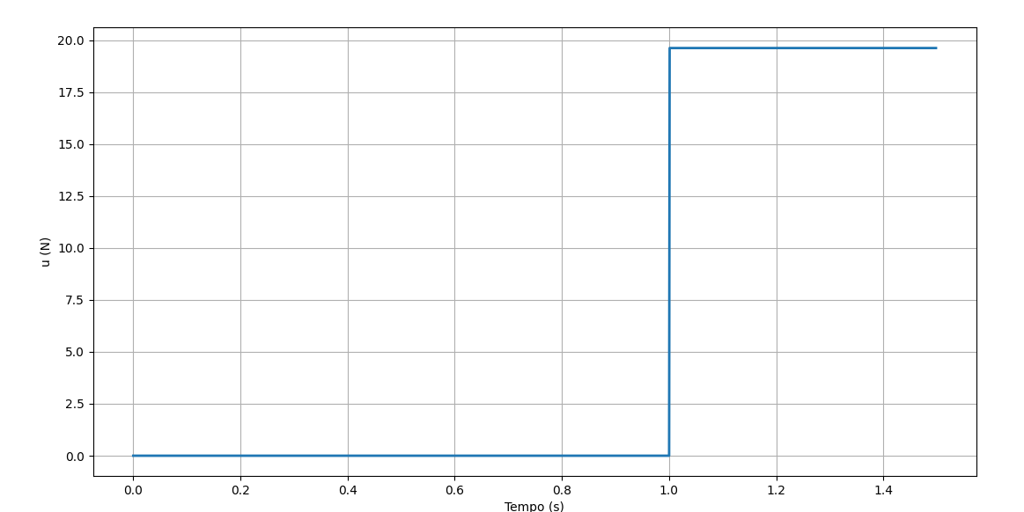
Figura 1: Degrau de Entrada (MA), referência 30°

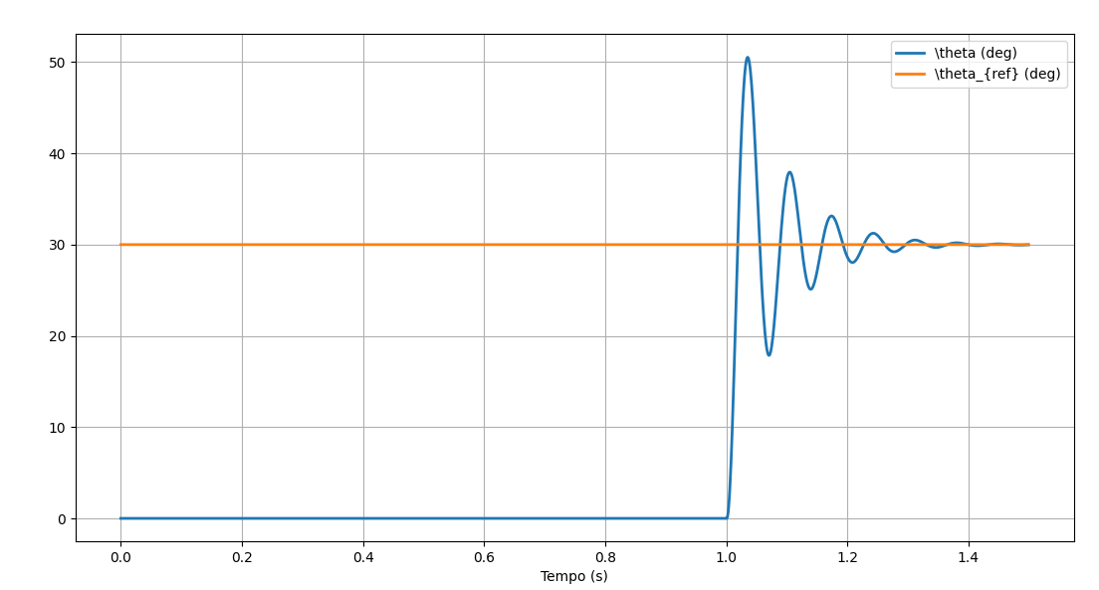
Figura 2: Variação de theta (MA)
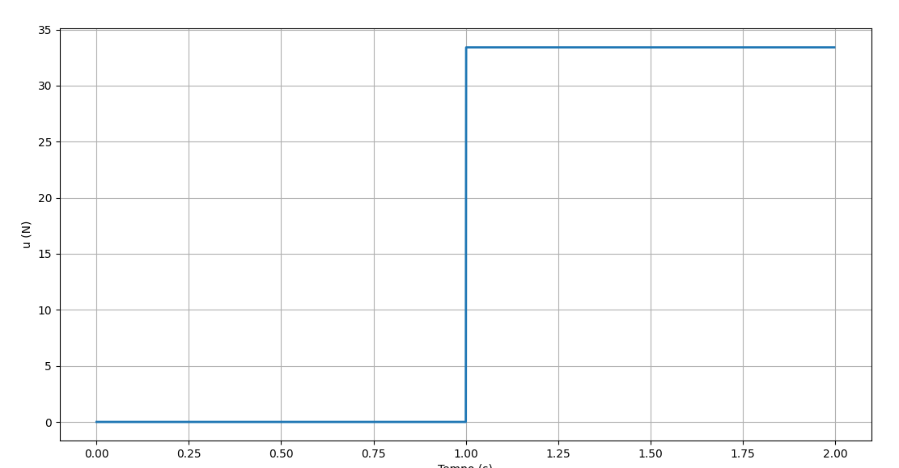
Figura 3: Entrada para um sistema no limear da estabilidade
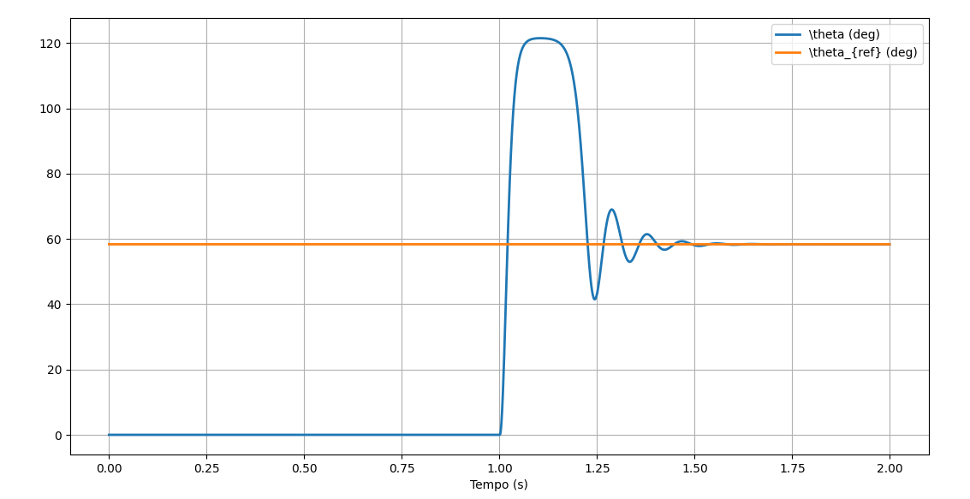
Figura 4: θ para um sistema com referência no limear da estabilidade

Com a simulação do sistema linearizado (RespostaMALin.py) o sistema se torna estável para qualquer θ entre ]-π/2, π/2[ (Valores onde o sinal do cosseno do modelo linearizado muda). Assim é possível ver que o sistema pode se comportar de forma diferente se for utilizado um modelo linearizado ou o modelo real para a simulação.
Imagens da Simulação em Malha Aberta do Sistema Linearizado
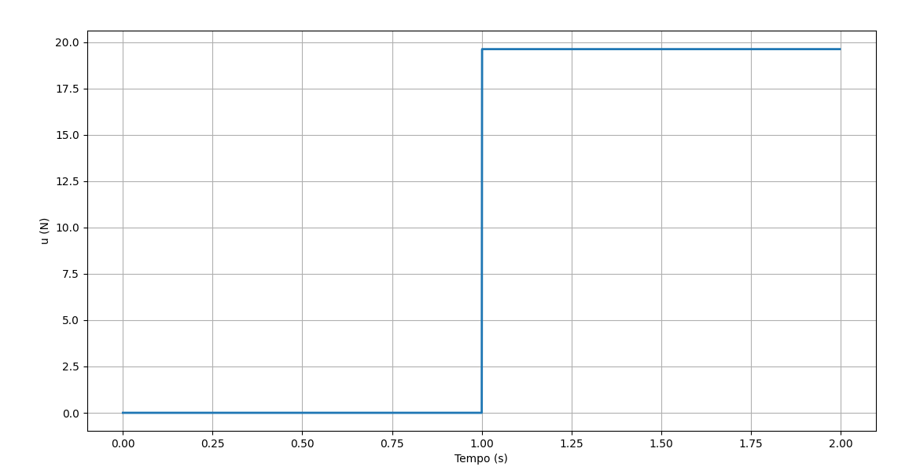
Figura 1: Degrau de Entrada (MA), referência 30°

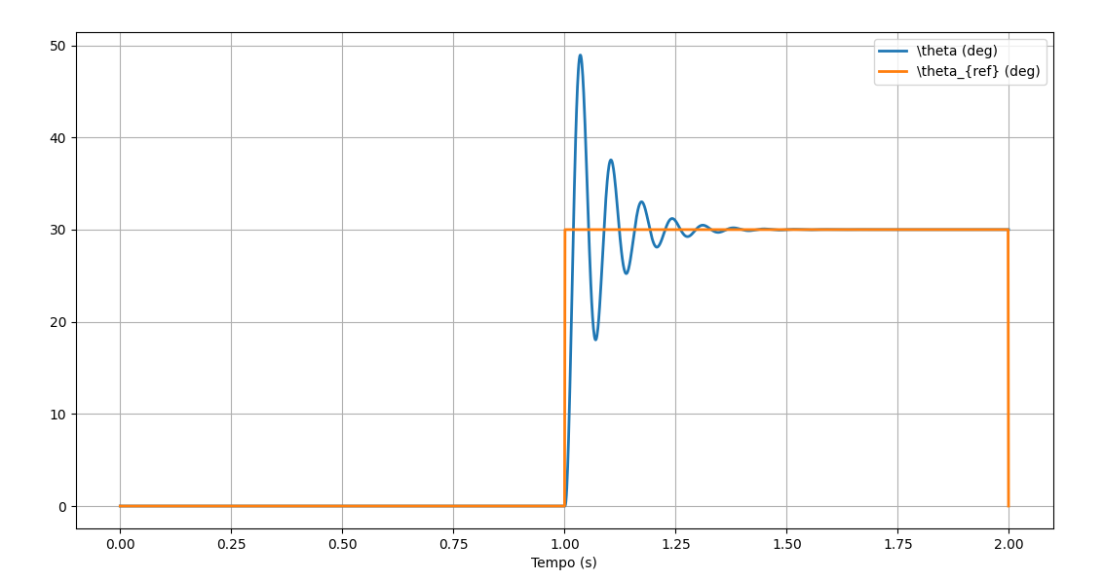
Figura 2: Variação de theta (MA)
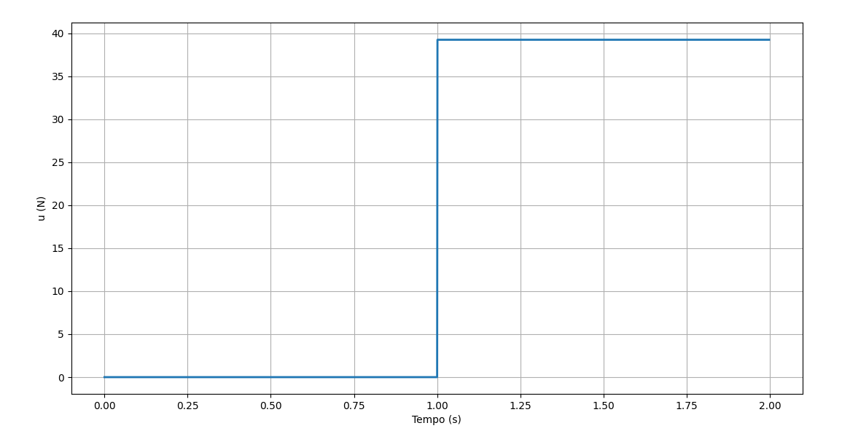
Figura 3: Referência de 89°, instável no modelo não linear
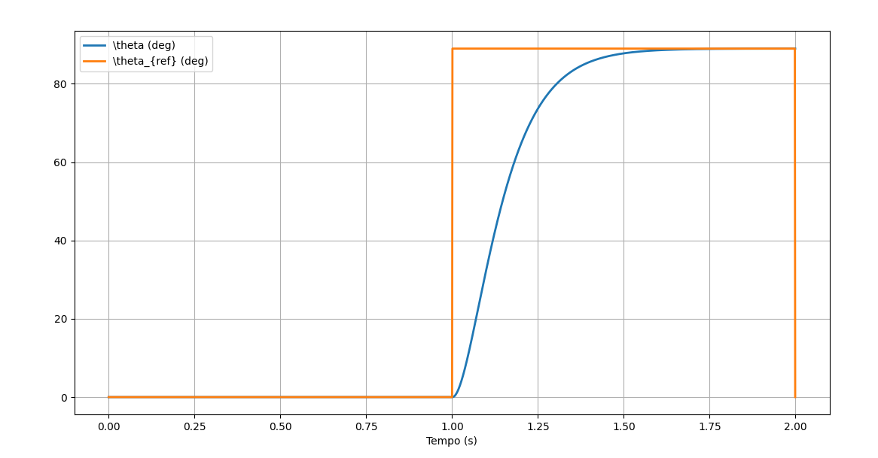
Figura 4: referência de 89°, instável no modelo não linear
Imagens da Simulação do Sistema Controlado no Espaço de Estados
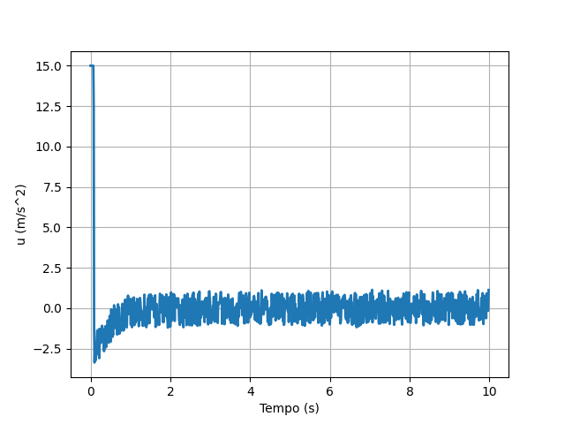
Figura 4: Ação de Controle

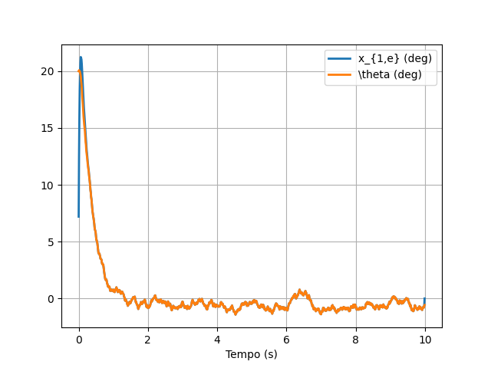
Figura 5: Theta real e estimado
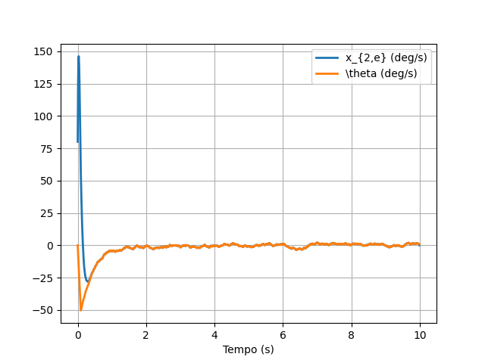
Figura 6: Theta ponto real e estimado

Controlador PID apenas com delay
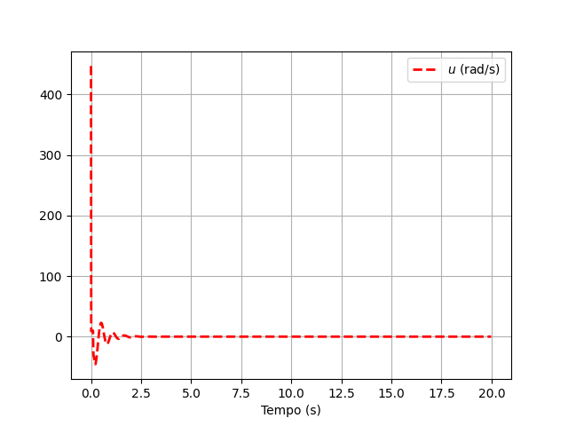
Figura 7: Ação de Controle
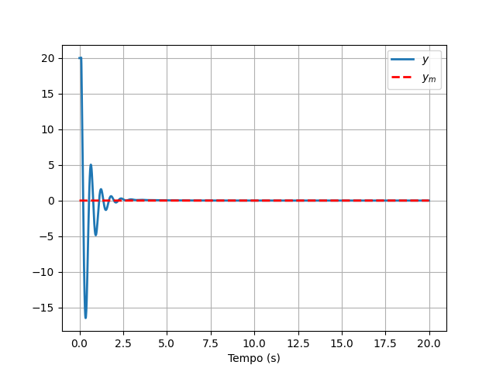
Figura 8: Saída (Ângulo Theta)

Controlador PID com delay, ruído e limitação na ação de controle

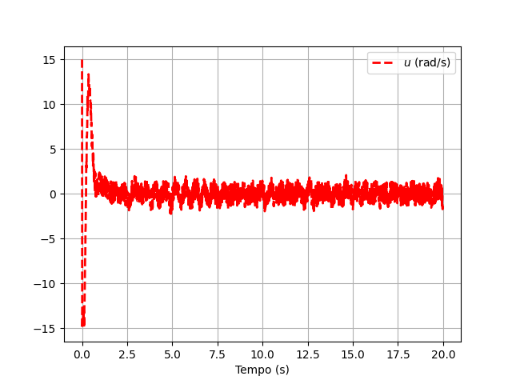
Figura 9: Ação de Controle
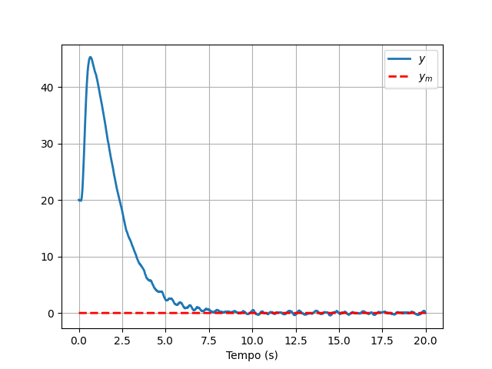
Figura 10: Ângulo Theta
Controle no espaço de estados com adição de delay (SimulD.py)
Com um delay de 0.05s e sistema é quase instável e a ação de controle é praticamente on-off.
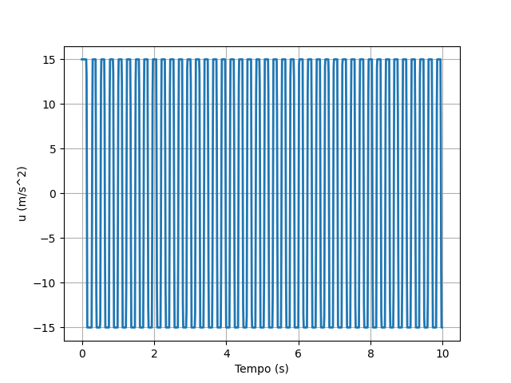
Figura 4: Ação de Controle

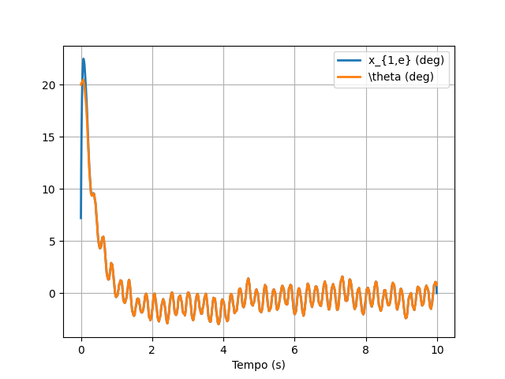
Figura 5: Theta real e estimado
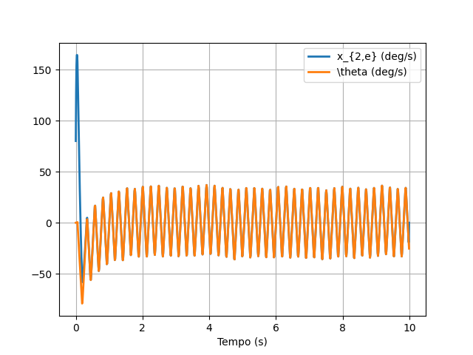
Figura 6: Theta ponto real e estimado

Programas Utilizados

Final.m – Tentativa de cálculo dos parâmetros de controle utilizando 4 estados
Final2.m – Cálculo dos parâmetros de controle utilizando 2 estados
RespostaMA.py – Simulação do sistema em malha aberta utilizando modelo não linearizado
RespostaMALin.py – Simulação do sistema em malha aberta utilizando modelo linearizado
Simul.py – Simulação do controle do sistema no espaço de estados
SimulD.py – Simulação do controle do sistema no espaço de estados com delay
opti_param_PIDF.py – Encontra os parâmetros do PID. Utiliza o modelo linearizado para economia computacional
opti_simul_PIDF.py – Simulação do controlador PID apenas com delay
opti_simul_PIDFL.py – Simulação do controlador PID com delay, ruído e limitação da ação de controle

Bibliografia

Katsuhiko Ogata – Engenharia de Controle Moderno
Czeslau L. Barczak – Controle Digital de Sistemas Dinâmicos
Elder M. Hemerly – Controle por Computador de Sistemas Dinâmicos
Robert F. Stengel – Optimal Control And Stimation
Constantine H. Houpis, Gary B. Lamont – Digital Control Systems
Bernard, Friedland – Control System Design

